Δ2δ: Ηχογράφηση αποσπασμάτων και σχολιασμός
(Διάρκεια 45λ)
Να επισκεφτείτε τον ιστότοπο του Φωτόδεντρου – Διαδραστικά Σχολικά Βιβλία τα Κείμενα Νεοελληνικής Λογοτεχνίας (Β΄ Γυμνασίου) – Βιβλίο Μαθητή (Εμπλουτισμένο) και αναζήσετε στην Ενότητα 1 το κείμενο Ινδιάνος Σιάτλ «Ένα μήνυμα για το σύγχρονο κόσμο».

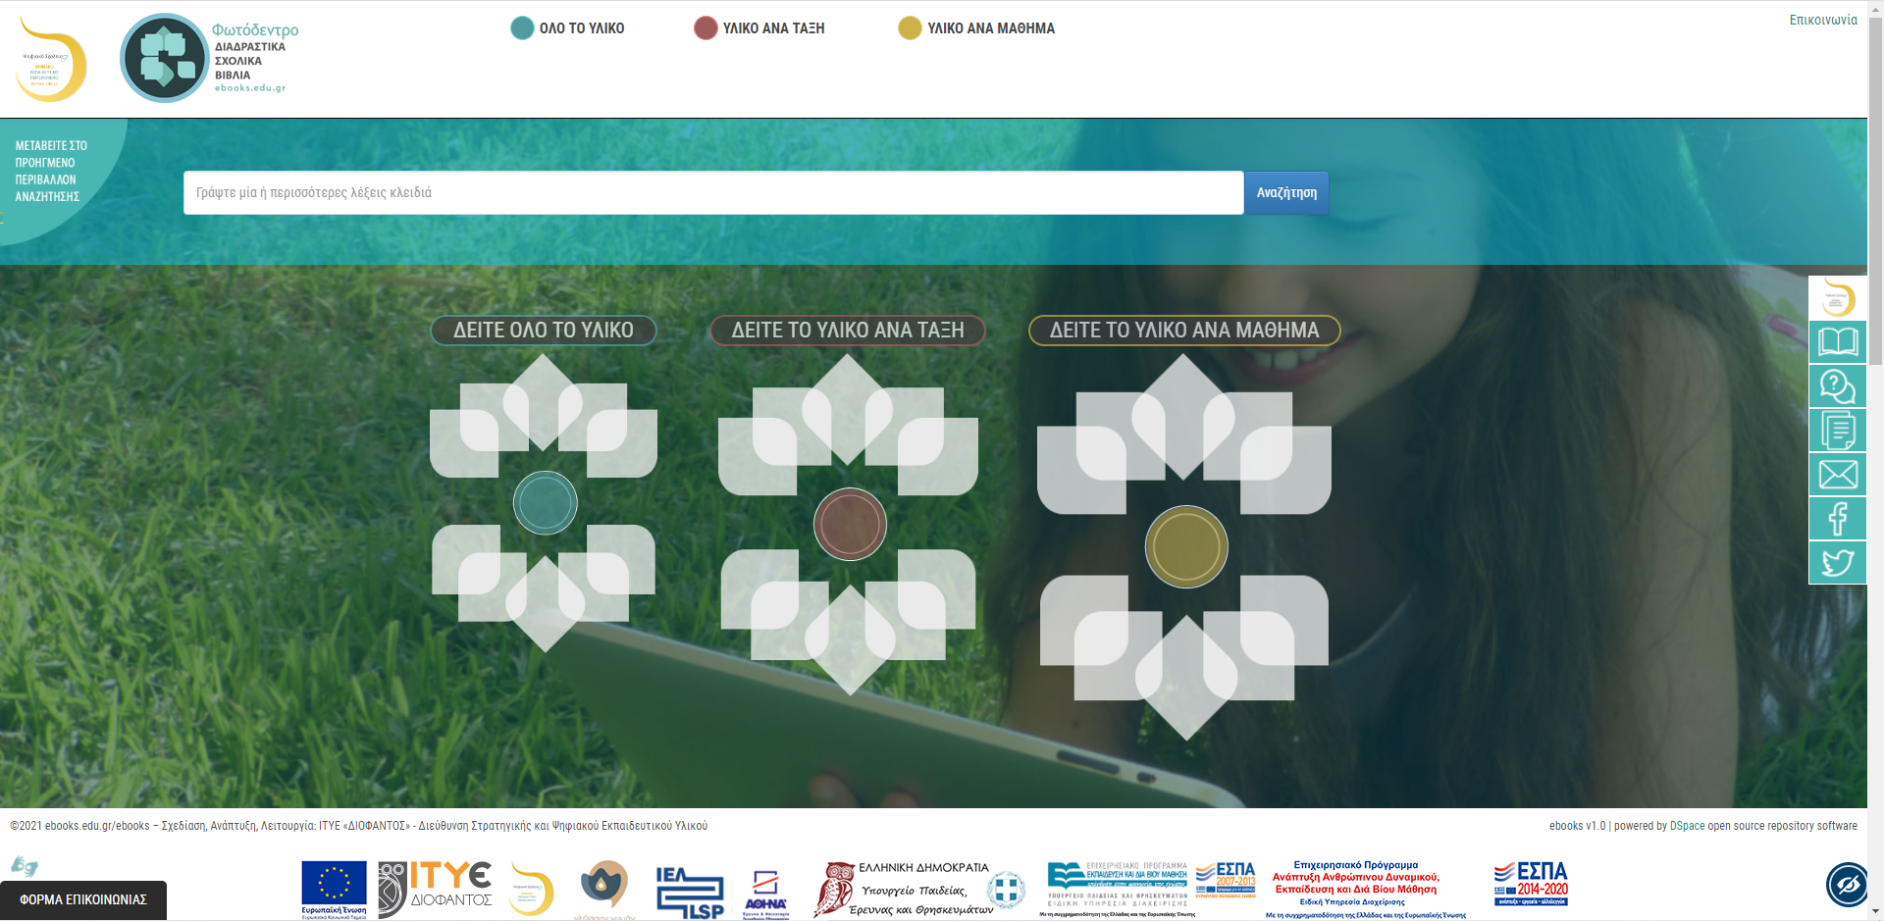

Να δημιουργήσετε ένα ηχητικό κείμενο, στο οποίο θα αφηγηθείτε μέσω ανάγνωσης χωρία του λογοτεχνικού κειμένου και θα προσθέσετε το δικό σας σχόλιο προφορικά.
Προτείνονται τα εργαλεία Προτείνεται το e-me: Αudio Recorder ή η-τάξη Συνδέσεις δικτύου.

